Державний вищий навчальний заклад
Ужгородський університет
Факультет інформаційних технологій

ЛАБОРАТОРНА РОБОТА № 1
Тема: Вступ до веб-розробки.

Виконав(ла) студент(ка) І курсу
1 група
спеціальності «Інженерія
програмного забезпечення»
Добоній Антоніна Богданівна

Ужгород-2026
Мета: Ознайомлення із командами ping та tracert. Створення базового html-документу та його хостинг.
Вивчити питання: Структура мереж. ІР-адреси та їх типи. Робота з командами ping та tracert. Хостинг. Структура HTML-документу.
Завдання до роботи:
- Дізнайтесь IP адресу свого ПК. Перегляньте параметри - можливі DNS налаштування. Яка у вас IPv4 IPv6?
Внутрішню (локальну IP) за допомогою Windows Зовнішню (напр. myip.com).
Прикріпити скріншот вашого з'єднання з сервісу myip.com де буде видно ваш зовнішній IP та ін.
- Робота з командами ping та tracert (win) / traceroute (linux,mac):
- додати скріншот команди ping до сайта moodle.uzhnu.edu.ua
- додати скріншот команди tracert/traceroute до сайта moodle.uzhnu.edu.ua
- Знайомство з хостингом
на прикладі безкоштовного www.zzz.com.ua. Створіть акаунт (для пошти можна використати temp-mail.org - щоб мати “одноразову” пошту і уникнути спаму). Безкоштовний повноцінний хостінг надається на 1 тиждень. Пройдіться по інтерфейсу хостинг-панелі - дослідіть усі його основні меню і можливості
- Створення першого HTML документу
Додати Скріншот HTML-документу що ви відкриєте локально у вашому браузері. (Увага - h1 тег повинен містити ваше ПІБ і відповідно ваше ПІБ буде на скріншоті)
- Робота з хостингом
- Робота з Chrome DevTools
- Демонстрація ідеї власного веб-сайту
Прикріпити скріншот або документ або фото яке відтворює зміст ідеї початкової сторінки Вашого web-сайту

Хід роботи:
- Знайдено IP-адресу ПК та DNS-сервер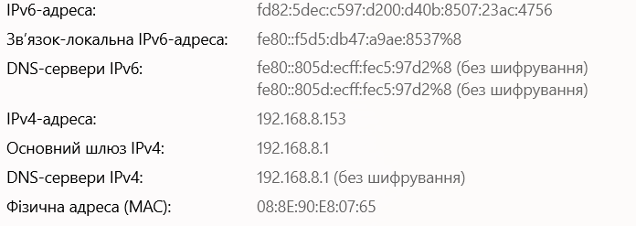
Далі на сайті myip.com зовнішню IP-адресу:
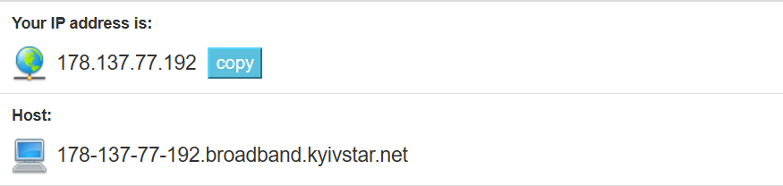

Як висновок, у мережі використовується протокол IPv4.
- Виконали команду ping для moodle.uzhnu.edu.ua:
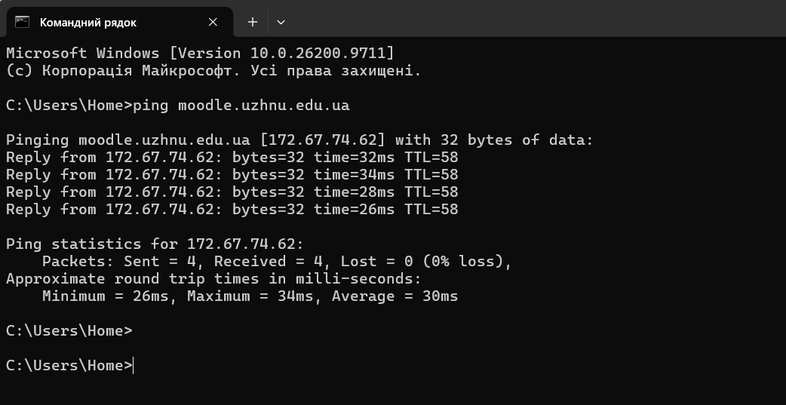

І tracert:
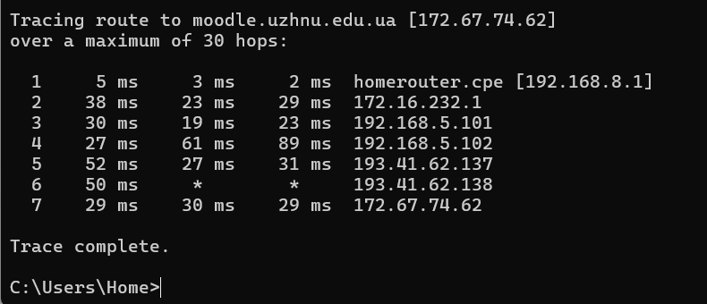
Для google ping:
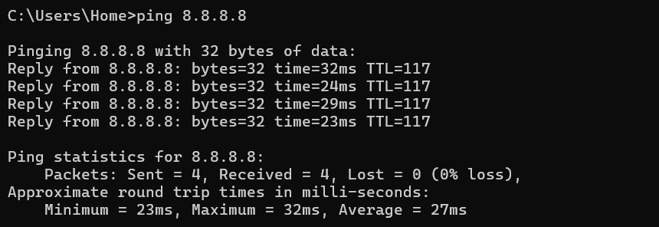
Та tracert:
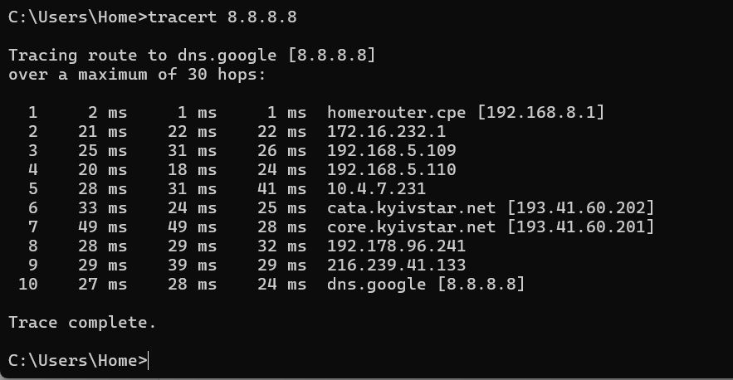
- Знайомство з хостингом проведемо за допомогою сайту на прикладі безкоштовного www.zzz.com.ua із використанням тимчасової пошти.
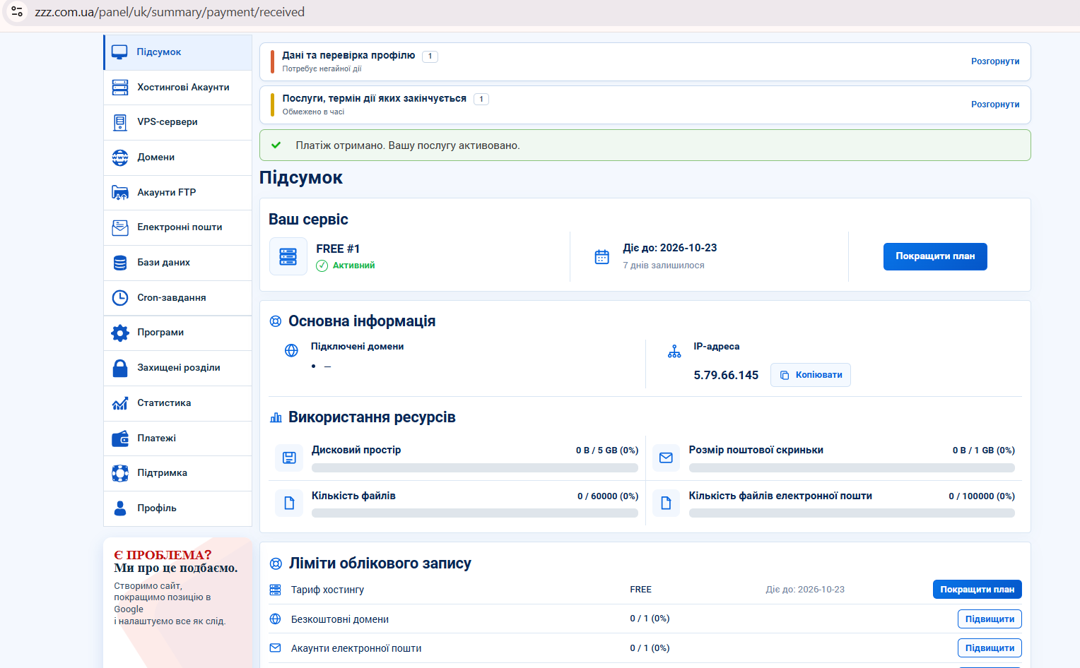
Було переглянуто сайт та створено хостинг з лімітом на тиждень.
- Створення першого HTML документу за допомогою VS Code
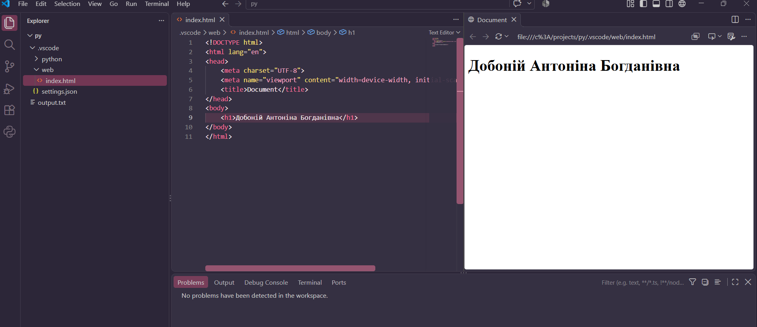
- На сайті у розділі “Акаунти FTP” було створено обліковий запис FTP.
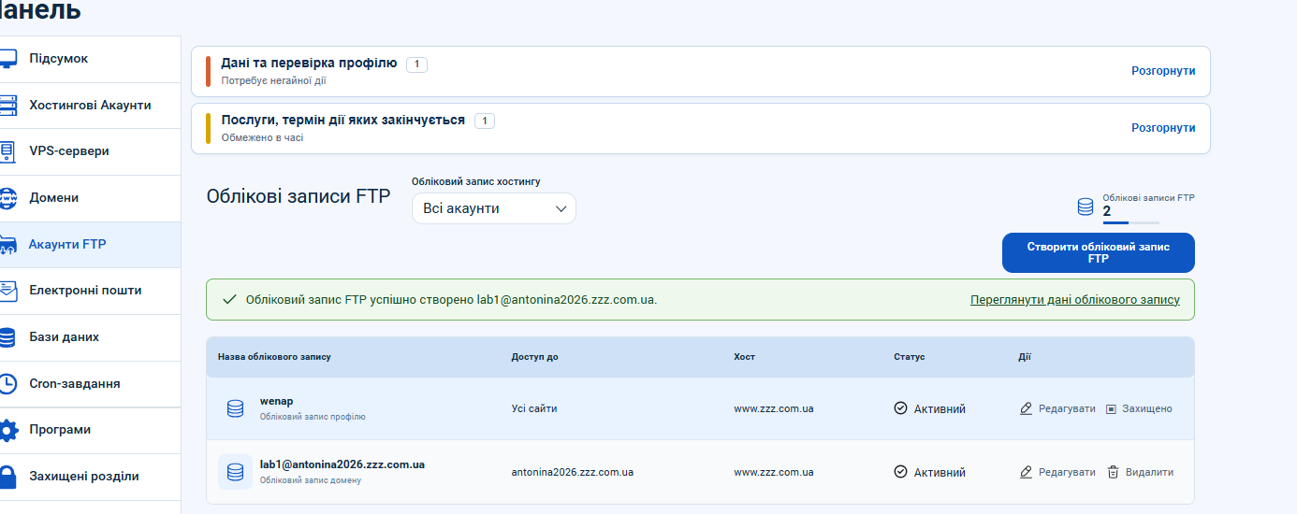
Використовуючи панель доступу до FTP та ввівши свій логін і пароль FTP-акаунту, завантажили у кореневу папку створений index.html:
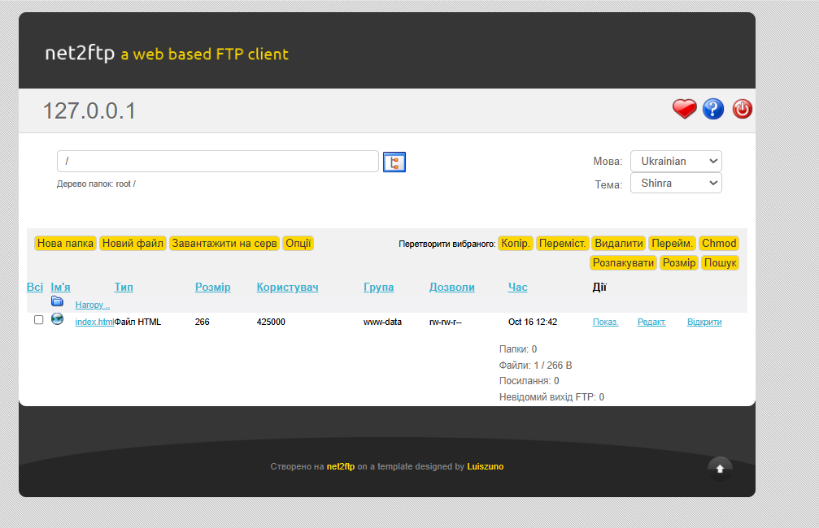
Перехід за адресою субдомену підтвердив, що сайт працює.
- Робота з Chrome DevTools на прикладі створеної сторінки
До:
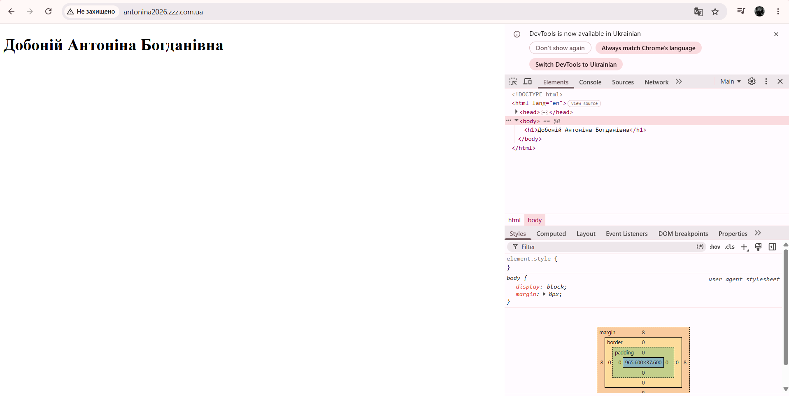
Після:
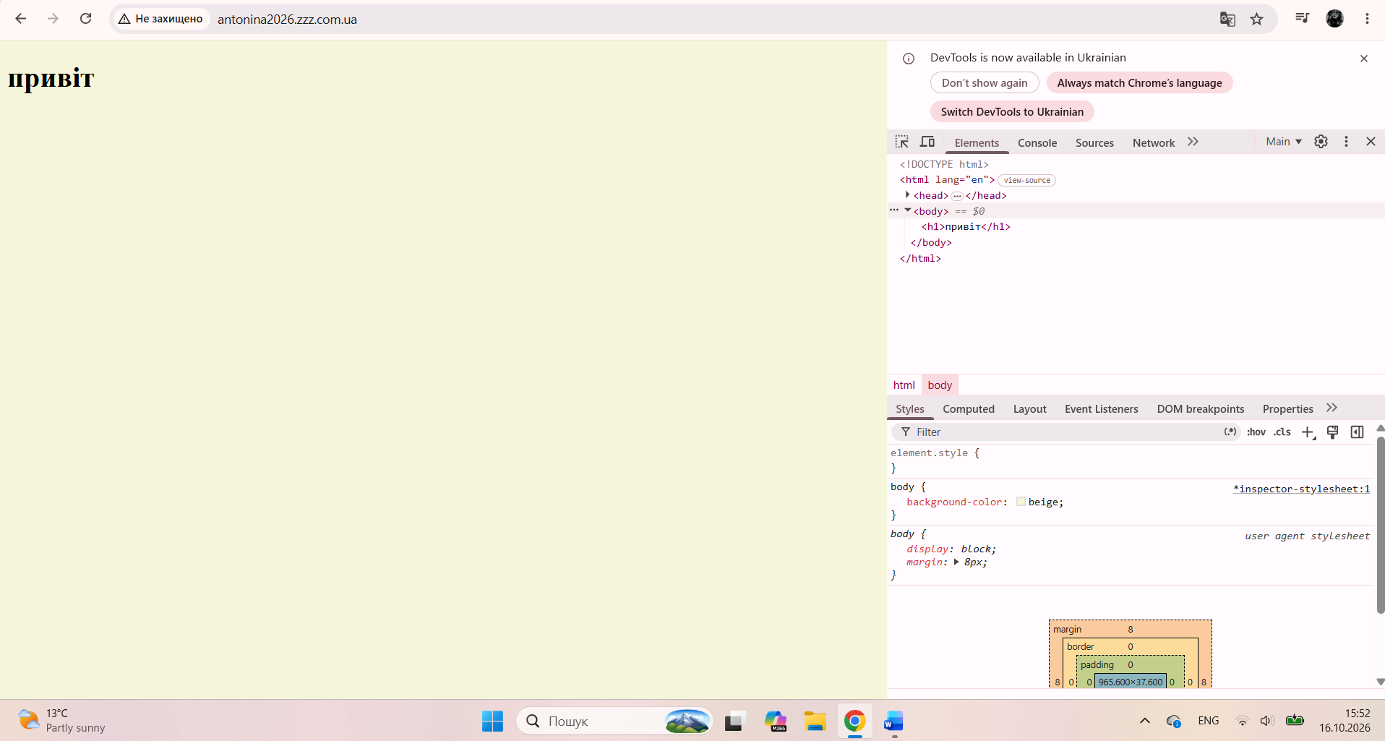
- Демонстрація ідеї власного веб-сайту

Цифровий простір типу власного музею, де можна створювати різні формати для збереження спогадів(типу Memory rooms, timeline, спільні ‘виставки’ кількох людей, вибір теми, яка відображається користувачу).
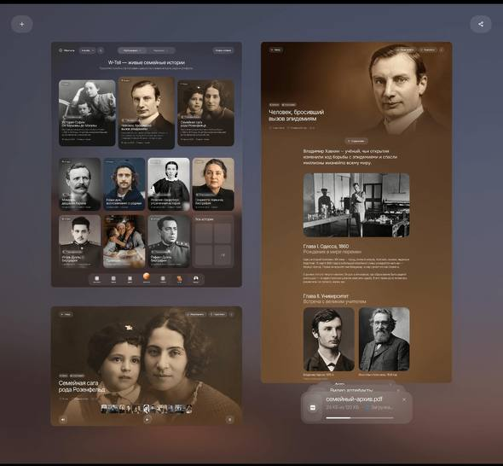

Висновок:
В ході лабораторної роботи було:
- визначено IP-адресу комп’ютера(внутрішню та зовнішню).
- досліджено мережеві утиліти ping(для перевірки доступності та часу відгуку сайту) та tracert(досліджено повний шлях від комп’ютера до сервера).
- створено простий HTML документ, до якого підключила хостинг.
- переглянуто DevTools та DOM структуру сторінки

